PREFEITURA MUNICIPAL DE BARÃO DO TRIUNFO
ESTADO DO RIO GRANDE DO SUL
SECRETARIA MUNICIPAL DE SAÚDE
VIGILÂNCIA EPIDEMIOLÓGICA

PLANO MUNICIPAL DE VACINAÇÃO CONTRA A COVID-19

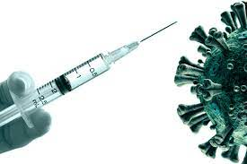

BARÃO DO TRIUNFO

- INTRODUÇÃO
A Covid-19 é uma doença causada pelo Coronavírus, denominado SARS-CoV-2, que apresenta um espectro clínico de infecções assintomáticas a quadros graves, que podem necessitar de internações e cuidados intensivos. Os sintomas dessa doença podem variar de sinais gripais leves, apresentando tosse, coriza, dor na garganta, dificuldade para respirar, distúrbios de olfato e paladar, distúrbios gastro-intestinais, cansaço e diminuição do apetite até uma Síndrome Gripal, que consiste em um quadro respiratório agudo, caracterizado por, pelo menos, dois dos seguintes sintomas: sensação febril ou febre associada à dor de garganta, dor de cabeça, tosse e coriza. Em alguns casos, ela pode também evoluir para uma pneumonia severa, caracterizando também quadros de Síndrome Respiratória Aguda Grave (SRAG).
A alta transmissibilidade do SARS-CoV-2, associado ao grande potencial de adoecimento e vidas perdidas, configura a imunização como principal estratégia de proteção coletiva e de médio prazo, capaz de dirimir a gravidade da transmissão e, com isso, permitir o retorno do funcionamento social. A vacinação é uma das medidas mais bem sucedidas, na história da saúde pública, no que se refere ao controle de doenças. A estratégia de vacinação contra a COVID-19, diante deste cenário de emergência, portanto, precisa ser sistematicamente organizada, em consonância com o Plano Nacional de Operacionalização da Vacinação contra a COVID-19, e a modelagem do processo leva em consideração o embasamento científico, logística e avaliação completa e continua das propostas.
Salienta-se que as informações contidas neste documento serão atualizadas conforme o surgimento de novas evidências científicas, conhecimentos acerca das vacinas, cenário epidemiológico da COVID-19, em conformidade com as fases previamente definidas e aquisição dos imunizantes após aprovação pela Agência Nacional de Vigilância Sanitária (ANVISA).
Considerando o exposto o Plano Municipal de Vacinação contra a COVID-19 visa estabelecer as diretrizes específicas e individualizadas para o município de Barão do Triunfo, nas ações referentes à Campanha de Vacinação da COVID-19.

- OBJETIVOS DO PLANO
2.1 Objetivo geral:
Definir estratégias para a operacionalização da vacinação contra a COVID-19, no município de Barão do Triunfo, visando a redução da morbimortalidade causada pelo novo Coronavírus.

2.2 Objetivos específicos :
• Apresentar a população-alvo e grupos prioritários para vacinação;
• Otimizar os recursos existentes por meio de planejamento e programação oportunos para operacionalização da vacinação na esfera municipal;
• Instrumentalizar as salas de vacina do município de Barão do Triunfo para ofertar uma vacinação segura contra a COVID-19.
• Estruturar as ações, através das diretrizes estabelecidas, de forma a vacinar com celeridade os grupos prioritários;

3. VACINAS CONTRA A COVID-19
No atual cenário de grande complexidade sanitária mundial, uma vacina eficaz e segura é reconhecida como uma solução em potencial para o controle da pandemia, aliada à manutenção das medidas de prevenção já estabelecidas.
Existem diversas vacinas que estão em fase de testes. A seguir, listamos alguns imunobiológicos que encontram-se aprovados, em etapas avançadas do estudo e com maior potencial para produção, descrevendo suas características. A escolha das vacinas a serem disponibilizadas para Barão do Triunfo será responsabilidade do MS e da Secretaria Estadual de Saúde/RS (SES). A maioria dos imunobiológicos apresentados exigem 02 doses para garantir a eficácia anunciada por cada fabricante. Da mesma forma, o intervalo mínimo entre as doses é definido pelo fabricante.

3.1. Plataformas tecnológicas das Vacinas COVID-19 em produção
A seguir são descritas as principais plataformas tecnológicas utilizadas para o desenvolvimento das vacinas em estudo clínico de fase III na ocasião da redação deste documento.
a) Vacinas de vírus inativados – As vacinas de vírus inativados utilizam tecnologia clássica de produção, através da qual é produzida uma grande quantidade de vírus em cultura de células, sendo estes posteriormente inativados por procedimentos físicos ou químicos. Geralmente são vacinas seguras e imunogênicas, pois os vírus inativados não possuem a capacidade de replicação.
b) Vacinas de vetores virais – Estas vacinas utilizam vírus humanos ou de outros animais, replicantes ou não, como vetores de genes que codificam a produção da proteína antigênica (no caso a proteína Spike ou proteína S do SARS-CoV-2). Os vetores virais replicantes podem se replicar dentro das células enquanto os nãoreplicantes, não conseguem realizar o processo de replicação, porque seus genes principais foram desativados ou excluídos. Uma vez inoculadas, estas vacinas com os vírus geneticamente modificados estimulam as células humanas a produzir a proteína Spike, que vão, por sua vez, estimular a resposta imune específica. O vírus recombinante funciona como um transportador do material genético do vírus alvo, ou seja, é um vetor inócuo, incapaz de causar doenças.
c) Vacina de RNA mensageiro – O segmento do RNA mensageiro do vírus, capaz de codificar a produção da proteína antigênica (proteína Spike), é encapsulado em nanopartículas lipídicas. Da mesma forma que as vacinas de vetores virais, uma vez inoculadas, estas vacinas estimulam as células humanas a produzir a proteína Spike, que vão por sua vez estimular a resposta imune específica. Esta tecnologia permite a produção de volumes importantes de vacinas, mas utiliza uma tecnologia totalmente nova e nunca antes utilizada ou licenciada em vacinas para uso em larga escala. Do ponto de vista de transporte e armazenamento, estas vacinas requerem temperaturas muito baixas para conservação (-70º C no caso da vacina candidata da Pfizer e -20º C no caso da vacina candidata da Moderna), o que pode ser um obstáculo operacional para a vacinação em massa, especialmente em países de renda baixa e média.
d) Unidades proteicas – Através de recombinação genética do vírus SARS-CoV-2, se utilizam nanopartículas da proteína Spike (S) do vírus recombinante SARS-CoV-2 rS ou uma parte dessa proteína denominada de domínio de ligação ao receptor (RDB). Os fragmentos do vírus desencadeiam uma resposta imune sem expor o corpo ao vírus inteiro. Esta é uma tecnologia já licenciada e utilizada em outras vacinas em uso em larga escala e, usualmente, requer adjuvantes para indução da resposta imune.

3.2 As vacinas COVID-19 distribuídas para uso até o momento na Campanha Nacional são:
• Instituto Butantan (IB): vacina adsorvida covid-19 (Inativada) Fabricante: Sinovac Life Sciences Co., Ltd. Parceria: Sinovac/Butantan.
• Fundação Oswaldo Cruz - Instituto de Tecnologia em Imunobiológicos - BioManguinhos (Fiocruz/BioManguinhos): vacina covid-19 (recombinante) Fabricante: Serum Institute of India Pvt. Ltd. Parceria: AstraZeneca/Fiocruz.
• Fundação Oswaldo Cruz - Instituto de Tecnologia em Imunobiológicos - BioManguinhos (Fiocruz/Bio-Manguinhos): vacina covid-19 (recombinante) Fabricante: Fiocruz/Bio-Manguinhos. Parceria: AstraZeneca/Fiocruz.
• AstraZeneca: vacina contra covid-19 (ChAdOx1-S (recombinante)). Vacina oriunda do consórcio Covax Facility.
• Pfizer/Wyeth: vacina covid-19 (RNAm) (Comirnaty) – Pfizer/Wyeth.

3.2.1. Vacina adsorvida covid-19 (inativada) – Sinovac / Instituto Butantan
É uma vacina contendo antígeno do vírus inativado SARS-CoV-2. Os estudos de soroconversão da vacina adsorvida covid-19 (Inativada), demonstraram resultados superiores a 92% nos participantes que tomaram as duas doses da vacina no intervalo de 14 dias e mais do que 97% em participantes que tomaram as duas doses da vacina no intervalo de 28 dias. A eficácia desta vacina foi demonstrada em um esquema contendo 2 doses com intervalo de 2 a 4 semanas. Para prevenção de casos sintomáticos de covid- 19 que precisaram de assistência ambulatorial ou hospitalar a eficácia foi de 77,96%. Não ocorreram casos graves nos indivíduos vacinados, contra 7 casos graves no grupo placebo.
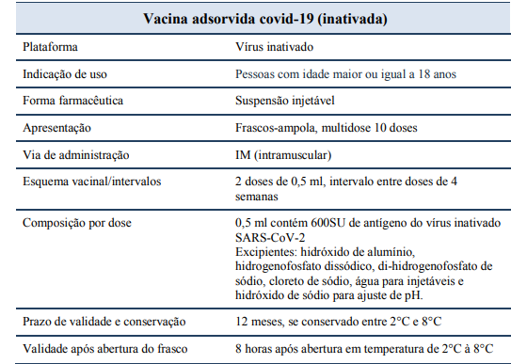
3.2.2. Vacina covid-19 (recombinante) – AstraZeneca/Fiocruz
A vacina covid-19 (recombinante) desenvolvida pelo laboratório AstraZeneca/Universidade de Oxford em parceria com a Fiocruz é uma vacina contendo dose de 0,5 mL contém 1 × 1011 partículas virais (pv) do vetor adenovírus recombinante de chimpanzé, deficiente para replicação (ChAdOx1), que expressa a glicoproteína SARS-CoV-2 Spike (S). Produzido em células renais embrionárias humanas (HEK) 293 geneticamente modificadas. Os estudos de soroconversão da vacina covid-19 (recombinante) demonstraram resultados em ≥ 98% dos indivíduos em 28 dias após a primeira dose e > 99% em 28 dias após a segunda dose. A eficácia desta vacina foi demonstrada em um esquema contendo 2 doses com intervalo de 12 semanas. Os indivíduos que tinham uma ou mais comorbidades tiveram uma eficácia da vacina de 73,43%, respectivamente, foi similar à eficácia da vacina observada na população geral.

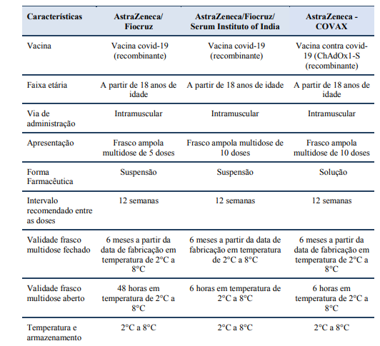

3.2.3. Vacina covid-19 (RNAm) (Comirnaty) – Pfizer/Wyeth
A vacina COVID-19 (RNA mensageiro) desenvolvida pelo laboratório Pfizer/BioNTech é registrada no Brasil pela farmacêutica Wyeth. Cada dose de 0,3mL contém 30 µg de RNAm que codifica a proteína S (spike) do SARS-CoV-2.
A vacina na apresentação frasco multidose deve ser diluída com 1,8mL de solução de cloreto de sódio 0,9% (soro fisiológico 0,9%). Após a diluição, o frasco contém 2,25ml.
A vacina é distribuída em frascos multidose, contendo 6 doses em cada frasco, sendo necessária a diluição do princípio ativo com 1,8mL de solução de cloreto de sódio 0,9% (soro fisiológico), de tal forma que cada dose utilizada será de 0,3mL.
A vacina deve ser administrada por via intramuscular em esquema de duas doses. O intervalo descrito em bula é de três semanas ou mais entre as doses. Considerando a elevada efetividade vacinal após a primeira dose, estudos vêm demonstrando melhor resposta vacinal com intervalo estendido entre doses. Assim, em face a necessidade urgente da ampliação da vacinação contra a covid-19 no Brasil, o PNI, em consonância com os programas do Reino Unido e do Canadá, estabeleceu e recomenda o intervalo de 12 semanas entre a primeira e a segunda dose da vacina Comirnaty (Pfizer/Wyeth). A eficácia vacinal geral, em estudos de fase 3, que incluíram 43.548 participantes, avaliando-se covid-19 sintomática confirmada por RT-PCR com início após 7 dias da segunda dose, foi de 95,0% (90,0%–97,9%), tendo sido semelhante nas diferentes faixas etárias. Reanalisando dados desses estudos, a eficácia após duas semanas da primeira dose e antes da segunda dose foi de 92,6% (69,0%-98,3%). Estudos de vida real, demonstraram elevada efetividade vacinal, seja para trabalhadores de saúde da linha de frente (80% após a primeira dose e 90% após a segunda contra infecção pelo SARS-CoV-2), idosos acima de 70 anos (redução do risco de internação hospitalar de cerca de 80% e de risco de óbito pela covid-19 de 85%), ou na população geral (97% contra casos sintomáticos, necessidade de internação ou morte pela covid-19).
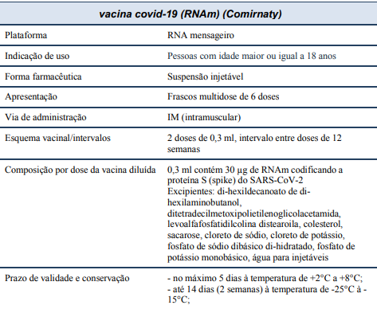
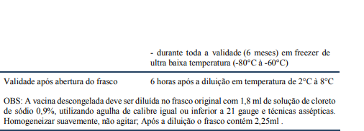

3.2.4 Vacina covid-19 (recombinante) – Janssen
A vacina covid-19 (recombinante) da Farmacêutica Janssen, na composição por dose de 0,5mL contém Adenovírus tipo 26 que codifica a glicoproteína spike SARSCoV-2, produzido na linha celular PER.C6 TetR e por tecnologia de DNA recombinante, não inferior a 8,92 log10 unidades infecciosas (Inf.U), na apresentação de frasco-ampola multidose de 2,5mL (5 doses). Possui administração intramuscular e é utilizada em dose única de 0,5 mL (contendo 5 x1010 partículas virais), o que é uma vantagem em relação às demais vacinas disponíveis atualmente no Brasil.
O estudo clínico de fase III incluiu aproximadamente 40.000 indivíduos sem evidência de infecção prévia pelo SARS-CoV-2, com idades entre 18-100 anos, e avaliou a eficácia vacinal em prevenir a covid-19 sintomática, moderada a grave/crítica e confirmada laboratorialmente. Dados preliminares indicam que a eficácia global foi de 66,3% (IC95% = 57,2%-72,4%) após ≥14 dias da vacinação com dose única, sendo que uma eficácia de ≥63% foi observada em diferentes categorias por idade, sexo, raça/etnia e entre aqueles com comorbidades. Ademais, houve variação da eficácia geograficamente, sendo de 64,7% (IC95% = 54,1%-73%) no Brasil - onde 69,4% dos participantes que fizeram sequenciamento genético apresentavam infecção pela linhagem P.2 -, de 52% (IC95% = 30,3 – 73,1%) na África do Sul (onde 94,5% dos casos sequenciados apresentavam a variante 20H/501Y.V2) e de 74,4% nos Estados Unidos (onde 96,4% dos sequenciados possuíam a variante D614G). Não houve identificação das linhagens B.1.1.7 ou P1 no estudo. Em relação à capacidade da vacina em evitar hospitalizações, a eficácia estimada foi de 93,1% (IC95% = 71,1%- 98,4%) ≥14 dias da vacinação; sendo que após ≥28 dias, não houve hospitalizações no grupo vacinado (eficácia estimada em 100%, IC95% = 74,3%-100%). A eficácia contra mortalidade global foi de 75% (IC95% 33,4%- 90,6%), não sendo detectada nenhuma morte associada a covid-19 no grupo vacinado (contra 7 no grupo placebo). Além disso, dados preliminares sugerem que possa haver proteção vacinal também contra infecções assintomáticas, pois 0,7% dos que receberam a vacina e que não apresentaram sintomas apresentaram soroconversão para uma proteína não-S versus 2,8% no grupo placebo (eficácia estimada de 74,2%; IC95% = 47,1%-88,6%). Quanto à segurança e à reatogenicidade vacinal no estudo de fase III, apesar de frequentes, a maioria dos eventos adversos foram leves a moderados e com resolução após 1–2 dias da vacinação, sendo mais frequentes entre 18-59 anos do que naqueles com idade ≥60 anos. Reações locais ou sistêmicas grau ≥3 foram mais comuns em vacinados do que naqueles que receberam placebo (2,2% contra 0,7%, respectivamente). A frequência de eventos adversos graves foi baixa (0,4%), tanto em vacinados quanto nos que receberam placebo; desses, 3 foram considerados relacionados à vacinação de acordo com o FDA (dor no local da aplicação, hipersensibilidade e reatogenicidade sistêmica).
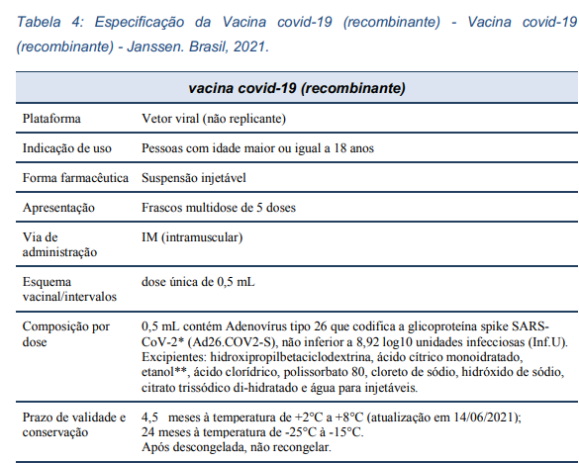
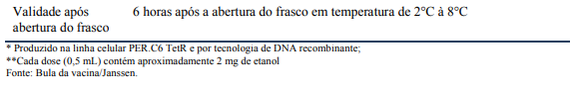

4 FARMACOVIGILÂNCIA
Frente à introdução de novas vacinas de forma acelerada, usando novas tecnologias de produção e que serão administradas em milhões de indivíduos, pode haver um aumento no número de notificações de eventos adversos pós-vacinação (EAPV). Assim, torna-se premente o fortalecimento dos sistemas de vigilância epidemiológica e sanitária, em especial no manejo, identificação, notificação e investigação de EAPV por profissionais da saúde.
Para o manejo apropriado dos EAPV de uma nova vacina é essencial contar com um sistema de vigilância sensível para avaliar a segurança do produto e dar resposta rápida a todas as preocupações da população relacionadas às vacinas. Estas atividades requerem notificação e investigação rápida do evento ocorrido.
Os três principais componentes de um sistema de vigilância de EAPV são:
• Detecção, notificação e busca ativa de novos eventos;
• Investigação (exames clínicos, exames laboratoriais, etc.) e;
• Classificação final dos EAPV. Todos os eventos, não graves ou graves, compatíveis com as definições de casos, estabelecidas no Manual de Vigilância Epidemiológica de Eventos Adversos PósVacinação, deverão ser notificados, seguindo o fluxo estabelecido pelo PNI e Secretaria Municipal de Saúde – Vigilância Epidemiológica.
Todos os profissionais da saúde que tiverem conhecimento de uma suspeita de EAPV, incluindo os erros de imunização (programáticos), como problemas na cadeia de frio, erros de preparação da dose ou erros na via de administração, entre outros, deverão notificar os mesmos à Vigilância Epidemiológica, seguindo os fluxos já existentes. Ressalta-se que o papel a ser desempenhado pelos serviços de vacinação é vital para a plena efetivação do protocolo. É importante destacar que as notificações deverão primar pela qualidade no preenchimento de todas as variáveis contidas na ficha de notificação/investigação de EAPV do PNI. Destaca-se ainda que, na possibilidade de oferta de diferentes vacinas, desenvolvidas por diferentes plataformas, é imprescindível o cuidado na identificação do tipo de vacina suspeita de provocar o EAPV, como número de lote e fabricante. Atenção especial e busca ativa devem ser dadas à notificação de eventos adversos graves, raros e inusitados, óbitos súbitos inesperados, erros de imunização (programáticos).
4.1 Precauções e Contra-indicações à administração da vacina
Em geral, como para todas as vacinas, diante de doenças agudas febris moderadas ou graves, recomenda-se o adiamento da vacinação até a resolução do quadro com o intuito de não se atribuir à vacina as manifestações da doença;
Não há evidências, até o momento, de qualquer risco com a vacinação de indivíduos com história anterior de infecção ou com anticorpo detectável paraSARS-COV-2. É improvável que a vacinação de indivíduos infectados (em período de incubação) ou assintomáticos tenha um efeito prejudicial sobre a doença. Entretanto, recomenda-se o adiamento da vacinação nas pessoas com infecção confirmada para se evitar confusão com outros diagnósticos diferenciais. Como a piora clínica pode ocorrer até duas semanas após a infecção, idealmente a vacinação deve ser adiada até a recuperação clínica total e pelo menos quatro semanas após o início dos sintomas ou quatro semanas a partir da primeira amostra de PCR positiva em pessoas assintomáticas.
Considerando os ensaios clínicos em andamento e os critérios de exclusão utilizados nesses estudos, entende-se como contraindicações prováveis:
• Pessoas menores de 18 anos de idade (o limite de faixa etária pode variar para cada vacina de acordo com a bula);
• Para aquelas pessoas que já apresentaram uma reação anafilática confirmada a uma dose anterior de uma Vacina COVID-19;
• Pessoas que apresentaram uma reação anafilática confirmada a qualquer componente da(s) vacina(s).
4.2 Administração simultânea com outras vacinas (coadministração)
Nenhuma das vacinas COVID-19 aprovadas atualmente é de vírus vivo atenuado e, portanto, é improvável que a administração simultânea com as demais vacinas do calendário vacinal incorra em redução da resposta imune ou risco aumentado de eventos adversos. No entanto, devido à ausência de dados de segurança e eficácia, e visando um melhor monitoramento de eventos adversos pós-vacinação, neste momento, não se recomenda a administração simultânea com as demais vacinas do calendário vacinal. Preconiza-se um INTERVALO MÍNIMO de 14 DIAS entre as vacinas COVID-19 e as diferentes vacinas do Calendário Nacional de Vacinação.

5. SISTEMAS DE INFORMAÇÃO
Para a campanha nacional de vacinação contra a COVID-19, o registro da dose aplicada será nominal/individualizado. Os registros deverão ser feitos no Sistema de Informação do Programa Nacional de Imunizações (SI-PNI) em todos os pontos de vacinação da rede pública . Uma solução tecnológica está em desenvolvimento, pormeio do Departamento de Informática do SUS (DATASUS), com o objetivo de simplificar a entrada de dados e agilizar o tempo médio de realização do registro do vacinado no SI-PNI, além de considerar aspectos de interoperabilidade com outros Sistemas de Informação e integração com a Rede Nacional de Dados em Saúde (RNDS). O sistema possibilita utilizar oQR-Code para facilitar a identificação do cidadão durante o processo de vacinação. Este poderá ser gerado pelo próprio cidadão no Aplicativo Conecte-SUS. O cidadão que faz parte dos grupos prioritários elegíveis para a vacinação, mas que chega ao serviço de saúde sem o seu QR-Code em mãos não deixará de ser vacinado. Para isso, o profissional de saúde terá uma alternativa de busca no SI-PNI, pelo Cadastro de Pessoa Física (CPF) ou Cartão Nacional de Saúde (CNS), a fim de localizar o cidadão na base de dados nacional de imunização e tão logo avançar para o ato de vacinar e de execução do registro da dose aplicada.
A Notificação e Investigação de EAPV deverão ser realizadas no e-SUS Notifica.

6 OPERACIONALIZAÇÃO PARA VACINAÇÃO
A vacinação contra a covid-19 pode exigir diferentes estratégias, devido à possibilidade da oferta de diferentes vacinas e para diferentes faixas etárias/grupos.
Alguns pontos devem ser considerados pelos serviços para definição de suas estratégias, que envolvem os seguintes aspectos, conforme orientação a seguir:
• Vacinação de trabalhadores de saúde: exige trabalho conjunto entre Atenção Primária e demais serviços de atenção à saúde.
• Vacinação de idosos: a vacinação no domicílio será uma estratégia em resposta àqueles que têm mobilidade limitada ou que estejam acamados.
• Organização, para evitar aglomerações; deve-se pensar na disposição e circulação destas pessoas nas unidades de saúde e/ou postos externos de vacinação, como por exemplo Drive Thru.
• Para aqueles usuários que possuem comorbidades, deverá haver comprovação da patologia, através de receita médica ou atestado médico.
O cronograma da campanha nos grupos prioritários dependerá diretamente da destinação do imunobiológico pelo MS e SES para o município. Tão logo o município receber as remessas (doses e quantitativos), o cronograma será ajustado, mantendo a prioridade da vacinação da população alvo e grupos específicos, de acordo com os planos Nacional, Estadual de Vacinação e resoluções da Comissão Intergestora Bipartite (CIB/RS) do Estado do Rio Grande do Sul. Por este motivo, os serviços com oferta de vacinas serão disponibilizados à população de forma gradual e de acordo com a quantidade de doses recebidas em cada remessa.

6.1Estrutura de serviços
O município de Barão do Triunfo possui 01 sala de imunização em funcionamento, na Unidades Básicas de Saúde Dr. Solon Tavares.. Após avaliação da estrutura dos serviços, a equipe técnica da Secretaria Municipal da Saúde, considerou os seguintes aspectos para a escolha dos locais de aplicação da vacina COVID-19: a população alvo em cada etapa, a localização geográfica das Unidades Básicas de Saúde e a segurança dos imunobiológicos. Dessa forma, foi definida a aplicação da vacina nos seguintes locais:
-UBS Dr. Solon Tavares:
Das 08h00min às 12h00min-13h30min às 17h30min
De segunda-feira a sexta-feira

-ESF Alceu Wamosi:
Estratégia de vacinação extra-muro para residentes da área de abrangência.

6.2 Rede de Frio
Rede de Frio ou Cadeia de Frio são conceitos utilizados para o conjunto de procedimentos, equipamentos e quadro de pessoal necessário para armazenamento, conservação, manipulação, distribuição e transporte dos imunobiológicos fornecidos pelo Programa Nacional de Imunizações (PNI) e Ministério da Saúde (MS).
O objetivo principal da rede de frio é a manutenção das características iniciais dos imunobiológicos desde a sua liberação pelo laboratório fabricante até sua chegada ao usuário. Os principais cuidados na cadeia de frio são aqueles com estreita ligação à manutenção da temperatura de conservação dos imunobiológicos. Assim os investimentos em instalações, aquisição de equipamentos, elaboração de procedimentos, treinamento de pessoal e disponibilidade de veículos adequados ao transporte de termolábeis são fundamentais para evitar falhas que possam prejudicar a eficácia ou levar a perda do material. Neste sentido, as salas de vacina devem cumprir os protocolos estabelecidos pelo Manual da Rede de Frio do Programa Nacional de Imunizações.
. É imprescindível que os serviços realizem um rigoroso monitoramento dos equipamentos de frio, assegurando a temperatura entre +2ºC e +8ºC. Em caso de desvios de temperatura, a Vigilância Epidemiológica deverá ser comunicada, imediatamente, e os imunobiológicos deverão ser acondicionados sob condições adequadas (caixa térmica ou outro equipamento quando houver). Os serviços deverão comunicar o evento “imuno sob suspeita”, conforme fluxo já existente.
Ressalta-se que o município de Barão do Triunfo dispõe de uma câmara de refrigeração para armazenamento dos imunobiológicos.

6.3 Insumos Necessários
• Imunobiológicos;
• Seringas;
• Caixa térmica para conservação de vacinas;
• Ácool gel;
• Álcool 70%;
• Algodão;
• Micropore;
• Caixa rígida para descarte de resíduos;
• Gelox.
• EPI
• Papel toalha
• Sabão líquido

6.4 Logística
Deverão ser disponibilizados veículos adequados, higienizados, climatizados para o transporte dos termolábeis contendo imunobiológicos pois são cuidados fundamentais para evitar falhas que possam prejudicar a eficácia ou levar a perda do material.

6.5 Gerenciamento de Resíduos de Serviços de Saúde
• Deverá ser disponibilizado aumento no quantitativo de caixas rígidas adequadas para o acondicionamento de resíduos pérfuro cortantes.

7. COMUNICAÇÃO
A comunicação é uma importante ferramenta para a divulgação da campanha. A campanha de combate ao coronavírus tem como objetivo: informar, educar, orientar, mobilizar, prevenir ou alertar a população, gerando consenso popular positivo em relação da importância da vacinação.
Objetiva-se utilizar das Redes Sociais e rádio local do município, mantendo toda a população informada.

8. GRUPOS PRIORITÁRIOS
A vacinação contra a covid-19 pode exigir distintas estratégias, agrupando os diferentes segmentos populacionais que compõe o público-alvo, em fases de execução de acordo com o quantitativo e disponibilidade das diferentes vacinas, para diferentes faixas etárias/grupos.
A estimativa no município seguirá conforme o Rio Grande do Sul prevê para a população prioritária e de acordo com os quantitativos de vacina repassados ao município., em cada remessa de entrega, pela Secretaria Estadual de Saúde do Rio Grande do Sul.

Estimativa populacional da Campanha Nacional de Vacinação contra a COVID-19, do município de Barão do Triunfo, por faixa etária.
Faixa etária | População estimada
18-19 | 221
20-29 | 1241
30-39 | 1071
40-49 | 1045
50-59 | 936
60-64 | 366
65-69 | 275
70-74 | 176
75-79 | 134
80 ou mais | 130

Observe-se a metodologia de cálculo para envio de doses de vacinas para comorbidades, onde governo do Estado do Rio Grande do Sul, através do Núcleo de Imunizações planeja o cálculo do quantitativo de doses para o grupo prioritário de comorbidade da seguinte forma:
1) Base de dados: IBGE 2019
2) Estimativa populacional prevista entre 18 e 59 anos.
3) Cálculo da proporção da estimativa de comorbidades conforme grupo etário.
4) Cálculo da população estimada de pessoas com comorbidades para o município.
5) O quantitativo de doses enviado em cada remessa será proporcional à totalidade de doses enviadas para o grupo.

Estimativa populacional da Campanha Nacional de Vacinação contra a COVID-19 do, do município de Barão do Triunfo, do grupo de pessoas com comorbidades.
Faixa etária | População total estimada | Estimativa população c/ comorbidades
18-19 anos | 221 | 38
20-29 | 1241 | 212
30-39 | 1071 | 183
40-49 | 1045 | 178
50-59 | 936 | 161

Lista de documentos sugeridos como comprobatórios de acordo com a comorbidade:
Quadro das Condições de saúde e documento comprobatório (sugestão de uso acompanhando a Declaração que pode ser preenchida pelo paciente/usuário ou profissional que esteja apoiando os cuidados em saúde).
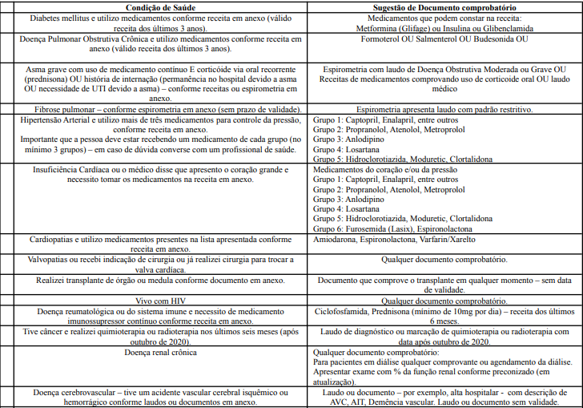
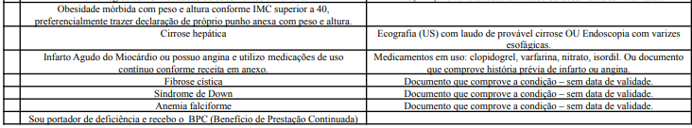

O cronograma da campanha nos grupos prioritários dependerá diretamente da destinação do imunobiológico pelo MS e SES para o município. Tão logo o município receber as remessas (doses e quantitativos), o cronograma será ajustado, mantendo a prioridade da vacinação da população alvo e grupos específicos, de acordo com os planos Nacional, Estadual de Vacinação e resoluções da Comissão Intergestora Bipartite (CIB) do Estado do Rio Grande do Sul. Por este motivo, os serviços com oferta de vacinas serão disponibilizados à população de forma gradual e de acordo com a quantidade de doses recebidas em cada remessa.
